**Региоселективное моноиодирование аренов через промежуточное образование соединений гипервалентного иода  
*Андреевский Н.Э., Бугаенко Д.И.****Студент, 4 курс специалитета  
Московский государственный университет имени М.В. Ломоносова, химический факультет, Москва, Россия  
E-mail: andreevskiynikita@mail.ru*

Ароматические иодиды – ценные реагенты, активно применяемые в современном органическом синтезе. Большое распространение ароматические иодиды получили как субстраты в реакциях кросс-сочетания, катализируемых переходными металлами. Вместе с тем, получение иодаренов, особенно включающих несколько донорных групп в ароматическом кольце или наоборот акцепторнозамещенных часто сопряжено с рядом проблем: полииодирование или наоборот низка эффективность иодирования. В настоящий момент не существует общего метода иодирования аренов, осуществляемого путем прямой C-H функционализации молекул.

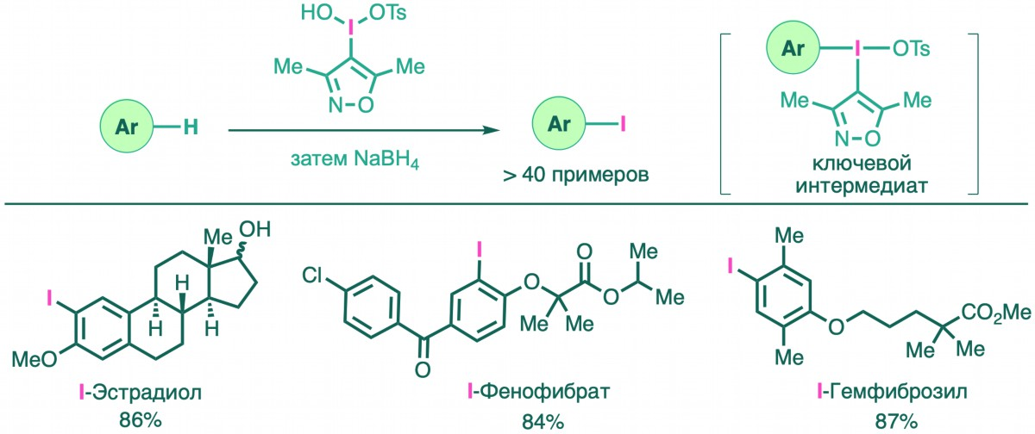

Схема 1. Синтез ароматических иодидов через промежуточное образование соединения гипервалентного иода

Нами была разработана высокоэффективная двухстадийная последовательность иодирования ароматических соединений, проходящая через промежуточное образование солей (3,5-диметилизоксазол-4-ил)иодония (Схема 1). Соли иодония получаются в результате прямой С-Н функционализации ароматического кольца, а реакция их с борогидридом натрия приводит к получению целевых иодидов. Стратегия реализована на большом круге субстратов, включающих функциональные группы различной электронной природы, и приводит исключительно к продуктам моноиодирования. Метод реализован в однореакторном варианте без выделения промежуточной соли иодония и позволяет получать арилиодиды, как донорной, так и акцепторной природы. Разработанный подход в результате простых превращений позволяет проводить С-Н функционализацию биологических активных соединений с получением на их основе ценных моноиодпроизводных.

*Работа выполнена при финансовой поддержке РНФ (грант № 23-73-10019)*